09.03. 2021г Урок №23
Время:2 часа
Тема: Устройство и работа простейших электроприборов
Цели урока;
Обучающая –Изучить назначение, устройство и работу простейших электрических приборов .
- закрепление полученных знаний по теме:
- применение полученных знаний на практике.
- воспитание грамотного специалиста
- Оборудование урока и литература:
- рабочая тетрадь по предмету.
- Интернет где размещено задание.
Порядок работы.
1.Изучить и законспектировать лекцию размещённую в интернете преподавателем
2. Ответить на контрольные вопросы.

Ход урока:
- Лекция.

Электрические и электронные аппараты осуществляют управление потоком энергии от источника к потребителю. Они применяются в системах производства и распределения электрической энергии, в системах электроснабжения всех видов производства, в том числе и в системах электроснабжения электрического транспорта. Электрические и электронные аппараты наряду с электрическими машинами являются основными средствами электрификации и автоматизации. Стоимость их нередко оказывается соизмеримой со стоимостью управляемых ими электрических машин и оборудования или даже превышает ее.
Электрические и электронные аппараты предназначены для:
-управления режимами работы электрических цепей;
-защиты электрических цепей;
-регулирования параметров электрических цепей.
В зависимости от назначения аппараты можно разделить на следующие группы.
1. Коммутационные аппараты, осуществляющие переключения в цепях. Это рубильники, пакетные выключатели, выключатели нагрузки, выключатели высокого напряжения, разъединители, отделители, короткозамыкатели, автоматические выключатели, предохранители. Характерным для этой группы является относительно редкое их включение и отключение.
2. Ограничивающие аппараты предназначены для ограничения токов короткого замыкания (реакторы) и перенапряжений (разрядники).
3. Пускорегулирующие аппараты предназначены для пуска, регулирования частоты вращения, напряжения и тока электрических машин или других потребителей электрической энергии. Это контроллеры, контакторы, пускатели, резисторы, реостаты. Для этой группы характерны частые включения и отключения.
4. Контролирующие аппараты осуществляют контроль электрических или не электрических параметров. К этой группе относятся реле и датчики. В реле, при плавном изменение входной (контролируемой) величины, входной сигнал изменяется скачком. Датчики преобразуют непрерывное изменение входной величины в непрерывное изменение какой либо электрической выходной величины.
5. Аппараты для измерений изолируют цепи первичной коммутации (главного тока) от цепей измерительных и защитных приборов. Они преобразуют измеряемую величину до стандартного значения, удобного для измерений. Это трансформаторы тока, трансформаторы напряжения, делители напряжения.
6. Регулирующие аппараты предназначены для регулирования заданного параметра по определенному, наперед заданному закону.
На электроподвижном составе (электровозах, трамваях, троллейбусах, вагонах метро) применяются аппараты специального исполнения, так называемые тяговые аппараты. В зависимости от основных функций тяговые аппараты относят к силовым, вспомогательным цепям и цепям управления.
В силовые и вспомогательные цепи преимущественно входят исполнительные аппараты систем управления. Это токоприемники и заземлительные устройства, соединяющие электрические цепи ЭПС с КС и через колесные пары с рельсами; коммутационные аппараты для группирования машин при пуске и торможении; резисторы и реакторы, применяемые для регулирования в этих режимах; аппараты прямой защиты, непосредственно воздействующие на защищаемую цепь (например, автоматические выключатели); аппараты косвенной защиты, работающие как датчики определенных величин.
Аппараты цепей управления имеют преимущественно распорядительно- информативное назначение в системе управления ЭПС. Это контроллеры, непосредственно управляющие движением ЭПС; кнопочные выключатели, управляющие отдельными аппаратами; автоматические регуляторы электрических и неэлектрических величин; блокировки различных видов, обеспечивающие правильную последовательность срабатывания аппаратов.
В зависимости от напряжения различают низковольтные аппараты-до 1000В (660В включительно) и высоковольтные аппараты свыше 1000В.
В электрических контактных аппаратах переключение цепей осуществляется электромеханическими элементами путем перемещения подвижных частей аппарата. Эти элементы просты в изготовлении и обслуживании, но обладают рядом недостатков:
-механической и магнитной инерционностью;
-нестабильностью характеристик вследствие изнашиваемости частей;
-незащищенностью от воздействия большего числа внешних и внутренних возмущений;
-относительно низкими надежностью и особенно ремонтопригодностью.
Однако только такие элементы обеспечивают гальваническую развязку цепей, отвечают требованиям электробезопасности в отношении обесточивания цепей и снятия напряжения.
В электрических и электронных бесконтактных аппаратах, включение, отключение и переключение тока в электрической цепи осуществляется не механическим замыканием (размыканием) контактов, а скачкообразным изменением внутреннего сопротивления управляемого элемента, включенного в цепь последовательно с нагрузкой. В качестве такого элемента применяют магнитные усилители (МУ) с обратной связью, работающие в релейном режиме и полупроводниковые приборы, меняющие своё сопротивление в зависимости от силы тока управления.
В электронных аппаратах процессы включения, отключения и регулирования параметров осуществляются с помощью бесконтактных силовых полупроводниковых элементов (тиристоров, транзисторов, диодов). Полупроводниковые элементы обладают минимальной инерционностью. Их характеристики стабильны в течение продолжительного времени, элементы обеспечивают высокую надежность работы аппаратов, хотя в этом случае не происходит абсолютного разъединения отключаемых цепей.
Электронные аппараты являются перспективными, особенно в системах, которые в условиях эксплуатации требуют повышенной надежности, высокого быстродействия, большого срока службы, когда аппараты находятся под воздействием вибраций или в атмосфере ядовитых газов. Область применения электронных аппаратов ограничивается, в первую очередь, ростом перегрузок по току и увеличением перенапряжений в коммутируемой цепи, большими потерями энергии во включенном состоянии, влиянием температуры и радиации. Совмещение положительных качеств аппаратов с электромеханическими и полупроводниковыми элементами привело к созданию аппаратов принципиально нового типа - комбинированных (гибридных) с высокими технико-экономическими показателями. У них высокая износостойкость, большая перегрузочная способность, относительно малые габариты, малые потери во включенном состоянии, повышенная надежность и долговечность.
Благодаря достижениям микроэлектроники создается возможность использования современной элементной базы, например, микропроцессоров, в системах управления электронными аппаратами.

Электрические аппараты
Электрические аппараты - это электротехническое устройство предназначенное для различных целей: включение и отключение электрических цепей, контроль их состояния, управление, измерение и защита электрических и неэлектрических объектов.
Режимы работы электротехнических устройств.
Номинальный режим работы - это такой режим, когда элемент электрической цепи работает при значениях тока, напряжениях, мощности указанных в техническом паспорте, что соответствует наивыгоднейшим условиям работы с точки зрения экономичности и надежности (долговечности).
Нормальный режим работы - режим, когда аппарат эксплуатируется при параметрах режима незначительно отличающихся от номинального.
Аварийный режим работы - это такой режим, когда параметры тока, напряжения, мощности превышают номинальный в два и более раз. В этом случае объект должен быть отключен.
Электрические установки по условиям электробезопастности подразделяются в ПУЭ на:
- до 1000 B
- больше 1000 B
(по действующим значениям напряжения).
По способу управления
Автоматическая, ручная, комбинированная
Классификация электрических аппаратов.
1. Классификация по назначению:
1) Коммутационные аппараты.
Основное назначение - это включение, отключение, переключение электрических цепей.
- рубильники
- пакетные переключатели
- различные переключатели
- автоматические выключатели
- предохранитель
2) Защитные аппараты.
Основное назначение - это защита электрических цепей от токов короткого замыкания и перегрузок
- автоматические выключатели
- предохранитель.
3) Пускорегулирующие аппараты.
Основная функция этих аппаратов это управление электроприводами и другими потребителями электрической энергии. Их еще называют аппараты управления (АУ)
- контакторы
- пускатели
- командо-контроллеры
- реостаты
4) токоограничивающие аппараты.
Функцию ограничителя токов короткого замыкания (ТКЗ) выполняют реакторы, а функцию перенапряжения (разрядники).
5) Контролирующие аппараты.
Основная функция этих аппаратов заключается в контроле за заданными электрическими и неэлектрическими параметрами
- реле
- датчики

2. Классификация по напряжению:
1) До 1000 В (660 В включительно)
2) Аппараты больше 1000 В.

3. Классификация по роду тока :

1) Постоянного тока.

2) Переменного тока промышленной частоты.
3)Переменного тока повышенной частоты.

4. Классификация по роду защиты от попадания в электрические аппараты инородных тел и защиты персонала от прикосновения с токоведущими и подвижными частями, а также от попадания влаги. По ГОСТу 14054-80.
Степень защиты выражается условными буквенно-цифровыми обозначениями (БЦО), которые приняты во всем мире.

IP - международная степень защиты
XX - защита от попадания твердых тел и влаги.
I P X X
1) Защита от пыли:
Если стоит 0 значит защита отсутствует.
Если стоит 1 значит защита от преднамеренного доступа, от попадания крупных тел диаметром не менее 52.5 мм Æ ³ 52.5 мм (ладонь).
Если стоит 2 значит защита от попадания инородных тел Æ ³ 12.5 мм и длиной 80 мм (палец).
Если стоит 3 значит защита от преднамеренного доступа тела диаметром Æ ³ 2,5 мм (защита от инструмента.
Если стоит 4 значит защита от преднамеренного доступа тела диаметром Æ ³ 0,1 мм (проволока).
Если стоит 5 значит полная защита персонала, защита от отложения пыли.
Если стоит 6 значит полная защита персонала, защита от попадания пыли.
2)Защита от влаги:
Если стоит 0 значит защита отсутствует
Если стоит 1 значит защита от капель сконцентрированной воды.
Если стоит 2 значит защита от капель
Если стоит 3 значит защита от дождя (от капель падающих вертикально под углом в 60°)
Если стоит 4 значит защита от брызг любого направления
Если стоит 5 значит защита от струй
Если стоит 6 значит защита от воздействий воды характерных для палубы корабля (волны)
Если стоит 7 значит защита от погружения в воду
Если стоит 8 значит защита от длительного погружения в воду под давлением (глубоководный электрический аппарат).
IP00 - открытое исполнение
IP20 - защищенное исполнение
IP44 - брызгозащищенное исполнение
IP54 - пылезащищенное исполнение
IP66 - морское исполнение
IP67 - герметичное исполнение

5. Классификация по работе в определенных климатических условиях и категории размещения. По ГОСТу 15150-69.

Установлено пять категорий размещения электрических аппаратов:
1) Электрические аппараты предназначенные для работы на открытом воздухе.
2) Электрические аппараты предназначенные для работы на открытом воздухе под навесом, в палатке, механическом кожухе.
3) Электрические аппараты предназначенные для работы в закрытом помещении без отопления (трансформаторные подстанции).
4) Электрические аппараты предназначенные для работы в закрытых помещениях с отоплением.
5) Электрические аппараты предназначенные для работы в помещениях с повышенной влажностью и почве (шахты, подвалы).
ГОСТ 15543-70 конкретизирует предыдущий ГОСТ в части классификации электрических аппаратов в определенных климатических условиях, которые характеризуются изменением в температуре и влажности воздуха, а также пределами их изменения во времени в определенной климатической зоне.

Установлены следующие климатические зоны:
русское латинское
- Зоны умеренного климата У N
- Зоны умеренного и холодного климата УХЛ NF
- Зоны тропически-влажного климата ТВ TH
- Зоны тропически-сухого климата ТС TA
- Зоны тропического климата Т T
- Для всех климатических районов на суше и на море О U

Пример: Маркировка магнитного пускателя: ПМА-6122У22Б. Судя по У2 можно сказать, что: У - данный аппарат предназначен для работы в странах с умеренным климатом при нормальных значениях температуры от -40° до +40° при среднемесячной влажности воздуха 80% при 20%.
2 - в помещениях имеющих свободный доступ наружного воздуха.
Токоведущие и контактные детали электрических аппаратов
Электрическое контактное соединение -- функциональный узел, с помощью которого соединяются две и более токоведущих детали для перехода тока из одной детали в другую.
Контакт -- место, где ток из одной детали переходит в другую
Контактные поверхности -- поверхности, на которых осуществляется электрический контакт
Разборный контакт (контактное соединение) -- это конструктивный узел, предназначенный только для проведения электрического тока, но не предназначенный для коммутации (болтовое соединение “шин”, присоединение проводника к зажиму).
Коммутирующие контакты - это конструктивный узел, предназначенный для коммутации электрической сети (выключатель, контактор рубильник).
Скользящие контакты - разновидность коммутирующего контакта, у которого одна деталь скользит относительно другой, но электрический контакт при этом не нарушается (контакты реостата, щеточный контакт, шарнирный контакт, проскальзывающий контакт).
Точечный контакт -- контакт в одной физической площадке: сфера-сфера, сфера-плос-конус, конус-плоскость.
Линейный контакт - условное контактирование происходит по линии (ролик-плоскость).
Поверхностный контакт -- условное контактирование по поверхности.
Переходное сопротивление – резкое увеличение активного сопротивления в месте перехода тока из одной детали в другую
Контактное нажатие – усилие воздействия одной контактной поверхности на другую
Начальное контактное нажатие - усилие воздействия одной контактной поверхности на другую при первом соприкосновении контактов
Конечное контактное нажатие - усилие воздействия одной контактной поверхности на другую при полностью включенных контактах
Провал контактов - это расстояние, на которое перемещается подвижная контактная система после касания контактов (расстояние на которое перемещается контактная система, если неподвижную контактную систему мысленно убрать). Провал контактов обеспечивает надежную их работу при износе. Х - провал контакта [мм] - это паспортная техническая величина, обеспечивающая усилие нажатия.
В процессе эксплуатации контакт изнашивается (трение, выгорание части контакта вследствие электрической дуги) и контактное нажатие снижается, а значит увеличивается сопротивление контакта и возрастает опасность сваривания. Поэтому провал контактов в процессе эксплуатации контролируется. Допустимо уменьшение провала контактов на 50% от начального значения приведенного в документации завода изготовителя.
Раствор контактов – наименьшее расстояние контактными поверхностями полностью разомкнутых контактов
Износ - это разрушение рабочей поверхности коммутирующего контакта в процессе работы, приводящее к изменению формы, размера, массы и к уменьшению провала контактов.
Вибрация контактов (дребезг) - это явление периодического отскока и последующего замыкания подвижной контактной системы засчет упругой деформации неподвижной контактной системы (на расстояние 0.01 - 0.1 мм). Процесс этот идет с затуханием (с затухающей амплитудой).
Термическая устойчивость контактов -- способность контактов выдерживать в течении определенного времени большие токи не оплавляясь и не свариваясь
Электродинамическая устойчивость контактов -- их способность контактов пропускать большие токи не размыкаться под действием электродинамических усилий не снижая значительно контактного нажатия
Гашение электрической дуги
Ионизация - процесс отделения от нейтрали частиц одного или нескольких электронов и образование в следствии этого электронов и положительно заряженных частиц (ионов).
Термическая ионизация - это процесс ионизации под воздействием высоких температур.
Термоэлектронная эмиссия - явление испускания электронов с поверхности накаливания.
Автоэлектронная эмиссия - это явление испускания электронов под воздействием сильного электрического поля.
Рекомбинация - это процесс образования нейтральных частиц.
Диффузия - это процесс выноса заряженных частиц из межэлектронного промежутка в окружающее пространство. Интенсивность гашения дуги будет определяться интенсивностью этих процессов.
Дугогасительная камера – часть электрическогого аппарата, предназначенная способствовать гашению электрической дуги и ограничивать распространение ионизированных газов и пламени. Дугогасительная камера создает условия , способствующие гашению дуги в малом объеме и в наиболее короткое время при малом износе токоведущих частей (контактов и рогов); ограничение звукового и светового эффекта при гашении дуги, направление потока расплавленных и ионизированных газов в определенное место, где они не могут вызвать перебросов в результате резкого снижения диэлектрической прочности воздуха. Дугогасительные камеры бывают глухие и открытые. Глухие представляют собой замкнутый объем, не имеющий связи с внешним пространством (например, у предохранителей)
Дугогасительная камера с магнитным дутьем — дугогасительная камера с дутьем, в которой для перемещения дуги имеется катушка или постоянный магнит, создающие магнитное поле в зоне дуги.
Дугогасительная камера с узкой щелью — дугогасительная камера электрическогого аппарата, у которой существенным фактором при гашении дуги является охлаждение ее стенками камеры
Дугогасительная камера с деионной решеткой — дугогасительная камера электрическогого аппарата, в которой существенным фактором при гашении дуги является разделение ее на ряд последовательно соединенных коротких дуг, горящих между металлическими пластинами, образующими решетку.
Катушка магнитного дутья — катушка контактора, создающая магнитное поле для перемещения дуги в дугогасительной камере.

ЭЛЕКТРИЧЕСКИЕ АППАРАТЫ РУЧНОГО УПРАВЛЕНИЯ
Рубильник – простейший аппарат ручного управления, который используется для коммутации электрических цепей при напряжении до 660 В переменного тока и 440 В постоянного тока и токах от 25 до 10000 А.
Кнопки управления – электрические аппараты ручного управления, предназначенные для подачи оператором управляющего воздействия при управлении различными электромагнитными аппаратами (реле, пускателями, контакторами), а также для коммутирования цепей управления, сигнализации, электрической блокировки цепей постоянного и переменного тока.
Пакетные выключатели и переключатели – электрические аппараты ручного управления, предназначенный для коммутации цепей управления и сигнализации в схемах пуска реверса электродвигателей, а также электрических цепей переменного тока напряжением 380 В и постоянного тока напряжением 220 В небольшой мощности под нагрузкой.
Малогабаритные переключатели - электрические аппараты ручного управления, предназначенные для установки на панелях щитов, используются для дистанционного управления электромагнитными аппаратами (реле, пускателями, контакторами), а также для коммутирования цепей управления, сигнализации, электрической блокировки цепей постоянного и переменного тока напряжением до 220 В и с током до 6 А.
Контроллер – коммутационное устройство, осуществляющее пуск и регулирование скорости электродвигателя. Многоцепной электрический аппарат с ручным или ножным приводом для непосредственной коммутации силовых цепей электродвигателей. По конструкции они подразделяются на кулачковые, барабанные, плоские и магнитные.
Резисторы и элементы сопротивлений – аппараты управления, которые предназначены для регулирования тока в электрической цепи за счет изменения ее сопротивления (омического, индуктивного или емкостного). Резисторы – омические или активные сопротивления. В зависимости от назначения сопротивления подразделяются на пусковые, тормозные, регулировочные, добавочные, разрядные, нагрузочные, нагревательные, заземляющие и установочные.
ЭЛЕКТРИЧЕСКИЕ АППАРАТЫ ДИСТАНЦИОННОГО УПРАВЛЕНИЯ
Магнитная система электрических аппаратов постоянного и переменного тока
Напряжение (ток) срабатывания электромагнитного механизма - это минимальное значение при котором происходит срабатывание электромагнита.
Напряжение (ток) возврата электромагнитного механизма - это максимальное значение, при котором якорь возвратиться в исходное положение.
Коэффициент возврата электромагнитного механизма - это отношение МДС , при которой происходит возврат якоря к МДС срабатывания.
Магнитная система — совокупность ферромагнитных деталей электромагнитного механизма, предназначенная для локализации в ней основного магнитного поля.
Магнитная цепь электромагнитного устройства – совокупность деталей и сред, по которым проходит магнитный поток.
Магнитопровод — магнитная система или ее часть в виде отдельной конструктивной единицы.
Сердечник — часть магнитопровода, на которой или вокруг которой расположена обмотка.
Магнитный стержень — сердечник, имеющий форму призмы или цилиндра.
Ярмо — часть магнитопровода, на которой или вокруг которой обмотка не расположена.
Полюс магннтопровода — часть магнитопровода, которая предназначена для выхода рабочего магнитного потока в окружающую немагнитную среду или для его входа в магнитопровод нз немагнитной среды.
.
Демпферная обмотка — обмотка, предназначенная для создания магнитного потока, противодействующего изменению магнитного потока, созданного другой обмоткой или постоянным магнитом.
Размагничивающая обмотка — обмотка, предназначенная для создания магнитного потока, уменьшающего магнитный поток, созданный другой обмоткой или постоянным магнитом.

Устройство и принцип действия электромагнитов
Электромагниты – электрические аппараты дистанционного управления, предназначенные для преобразования магнитной энергии в механическую. Они используются как самостоятельный аппарат (для управления различными устройствами и механизмами, для создания силы при торможении движущихся механизмов, для удержания деталей на шлифовальных станках, при подъеме грузов), так и как элемент привода других аппаратов (электромагнитных реле, пускателей и контакторов).
Электромагнитные реле, пускатели и контакторы

Механическая износостойкость контактора — способность контактора выполнять в определенных условиях определенное число операций без тока в цепи главных и свободных контактов, оставаясь после этого в предусмотренном состоянии.
Коммутационная износостойкость контактора — способность контактора выполнять в определенных условиях определенное число операций при коммутации его контактами цепей, имеющих заданные параметры, оставаясь после этого в предусмотренном состоянии.
Нормальный режим контактора — режим работы контактора, при котором значения его параметров не выходят за пределы, допустимые при заданных условиях эксплуатации.
Продолжительный режим контактора — режим работы контактора при неизменной нагрузке, продолжающейся не менее, чем необходимо для достижения электротехническим устройством установившейся температуры при неизменной температуре охлаждающей среды.
Кратковременный режим контактора — режим работы контактора, при котором работа с неизменной нагрузкой, продолжающаяся менее, чем необходимо для достижения контактором установившейся температуры при неизменной температуре охлаждающей среды, чередуется с отключениями, во время которых оно охлаждается до температуры окружающей среды.
Перемежающийся режим — режим работы контактора, при котором работа с неизменной нагрузкой чередуется с работой в режиме холостого хода в случаях, когда продолжительность работы .не настолько длительна, чтобы при неизменной температуре охлаждающей среды температура контактора могла достигнуть установившегося значения.
Повторно-кратковременный режим контактора — режим работы контактора, при котором работа с неизменной нагрузкой, продолжающаяся менее, чем необходимо для достижения контактором установившейся температуры при неизменной температуре охлаждающей среды, чередуется с отключениями, во время которых оно не успевает охладиться до температуры охлаждающей среды.
Продолжительность включения (ПВ) -- отношение времени пребывания контактора, работающего в повторно-кратковременном режиме во включенном состоянии, к длительности цикла (обычно эта величина выражается в процентах)
Электромагнитные пускатели – электрические аппараты дистанционного управления, предназначенные для дистанционного пуска непосредственным подключением к сети, остановки и реверсирования трехфазных асинхронных электродвигателей с короткозамкнутым ротором при напряжениях до 660 В переменного.

ЭЛЕКТРИЧЕСКИЕ АППАРАТЫ ЗАЩИТЫ
Аппарат защиты – электрический аппарат, автоматически отключающий защищаемую электрическую цепь при ненормальных режимах работы.
Предохранители и тепловые реле
Плавкий предохранитель - это коммутационный электрический аппарат, защищающий электроустановку от перегрузок и токов короткого замыкания посредством разрушения специально предусмотренных для этого токоведущих частей под действием тока, превышающего определенное значение.
Характеристики:
Номинальный ток плавкой вставки - это ток, на который рассчитана плавкая вставка для длительной работы. Длительное протекание данного тока не вызывает плавление вставки.
Номинальный ток предохранителя - это ток наибольшей плавкой вставки, предназначенной для данной конструкции предохранителя. На этот ток рассчитана вся токоведущая система.
Предельный ток отключения (предельная отключающая способность, предельная коммутационная способность - ПКС) -- это наибольший ток, который предохранитель может отключить без каких-либо повреждений, препятствующих его дальнейшей работе после смены плавкой вставки.
Номинальное напряжение предохранителя - это наибольшее возможное напряжение, на котором может использоваться данный предохранитель. От напряжения зависит и ПКС.
Время - токовая характеристика - это зависимость времени перегорания плавкой вставки от тока (защитная характеристика). Характеристика является обратнозависимой и приводится в паспорте для каждого номинального тока предохранителя. Обратно зависимый характер вытекает из закона Джоуля-Ленца.
Максимальный ток неплавления - это наибольший ток, при котором плавкая вставка не перегорает в течение двух первых часов.
Минимальный ток плавления - то наименьший ток, при котором плавкая вставка должна расплавиться в течение 1-2 часов.
Эффект токоограничения предохранителя - это явление перегорания плавкой вставки раньше, чем ток короткого замыкания достигнет своего установившегося значения.
Тепловое реле – электрический аппарат, применяемый для защиты электрических двигателей и другого электрооборудования от длительных перегрузок
Биметаллический элемент – жесткое соединение двух металлических пластин, материалы которых имеют разные коэффициенты линейного расширения. При нагреве пластина изогнется в сторону материала, имеющего меньший коэффициент линейного расширения.
Автоматические выключатели и токовые реле
Автоматический выключатель – аппарат защиты, предназначенный для коммутации цепей при аварийных режимах, а также нечастых (от 6 до 30 в сутки) включений и отключений электрических цепей при нормальных режимах работы.
Электромагнитный расцепитель автоматического выключателя – предназначен для защиты цепей от тока короткого замыкания, представляет собой электромагнит, который при определенном токе мгновенно притягивает якорь, в результате чего происходит отключение автоматического выключателя. Многие современные выключатели имеют полупроводниковый расцепитель, который выполняет функции электромагнитного расцепителя.
Тепловой расцепитель автоматического выключателя – тепловое реле, реагирующее на количество тепла выделяемое в его нагревательном элементе и защищающее цепи от перегрузки.
Комбинированный расцепитель – расцепитель, осуществляющий защиту от перегрузки и коротких замыканий, представляет собой комбинацию из двух расцепителей: теплового и электромагнитного.
Расцепитель минимального напряжения -- электромагнит, срабатывающий при исчезновении напряжения, или при снижении его до уставки срабатывания расцепителя.
Независимый расцепитель – электромагнит, срабатывающий и отключающий автоматический выключатель при

Аппаратура ручного управления
Пакетные выключатели
Пакетные выключатели служат для включения и отключения электрических цепей постоянного и переменного тока до 100 А при напряжении 220 В и до 60А – при напряжении 380 В. Они состоят из пластмассовых пакетов, внутри которых размещены для каждого полюса скользящие из фибровой шайбы. Под действием температуры искры в период разрыва контакта из шайбы выделяются газы, способствующие гашению дуги.
Принцип работы
Пакетный выключатель устроен и действует следующим образом. На четырехгранном валике приводимом во вращение ручкой укреплении подвижные контакты. Неподвижные контакты к которым присоединяют провода электрической сети, укреплены на электроизоляционных шайбах. При повороте ручки в положение «включено» подвижные контакты с двух сторон охватывают неподвижные контакты при повороте после этого ручки на угол 90^{о}, т.е. в положении «выключено», происходит размыкания контактов. Для сокращения времени размыкания используют помещенную внутри выключателя. Расположенные в одной плоскости с подвижными контактами фибровые шайбы при размыкании охватывают с двух сторон неподвижные контакты и способствуют тем самым гашению электрической дуги.
Рубильники
Рубильники, представляют собой простые коммутационные аппараты предназначенные для неавтоматического замыкания и размыкания силовых электрических цепей постоянного и переменного тока напряжением до 500 В и тока до 500 А. Они различаются по величине коммутированного тока, количеству полюсов ( коммутированных цепей), виду привода рукоятки и числу ее положений (два или три).
Разновидностью рубильников являются переключатели разъединители с различным типом привода – рычажных, с центральной рукояткой, с приводом от маховика или штанги.

Путевые выключатели
Путевые выключатели представляют собой аппараты управления, но воздействует на них не ручка человека, а непосредственно механизм во время своего передвижения. Выключатель размыкает или переключает цель электрического тока установки, когда ее подвижные системы достигают конца пути (концевой выключатель) или положения, требующего изменения режима работы, движения механизма. Путевые выключатели выпускают контактные (рычажные, кнопочные шпиндельные, вращающиеся). Рычажные путевые выключатели имеют валик, на котором закреплены одна или две кулачковые шайбы. Во время поворота валик от воздействия на него перемещающегося механизма кулачковые шайбы действуют на рычаги контактов, замыкая или размыкая электрическую сеть.
Кнопки управления
Кнопки управления различаются по размерам – нормальные и малогабаритные, по числу замыкающих и размыкающих контактов, по форме толкателя, по величине и роду тока и напряжения, по степени защиты от воздействия окружающей среды. Две, три или более кнопок, смонтированных в одном корпусе, образуют кнопочную станцию. Изображения одноцепных кнопок с замыкающими (кнопка SВ1) и размыкающим (кнопка SВ2) контактами. Контакты кнопок и других электрических аппаратов на схемах изображаются в так называемом нормальном состоянии, когда на них не оказывается механическое, электрическое, магнитное или какое-либо другое воздействие. Двухцепные кнопки имеют обе пары показанных контактов с единым приводом.
Ключи управления
Ключи управления. Эти аппараты имеют два или более фиксированных положений рукоятки управления и несколько замыкающих и размыкающих контактов, показан , имеющий три фиксированных положения рукоятки. В среднем положении рукоятки (позиция О) замкнут контакт SМ 1, что обозначается точкой на схеме, а контакты SМ2 и SМ3 разомкнуты. В положении 1 ключа замыкается контакты SМ 2 и размыкается SМ1, в положении 2 – наоборот, в показаны замыкающий и размыкающий контакты.
Командоконтроллеры (командоаппараты) представляет собой аппараты для коммутации нескольких маломощных (ток погрузки до 16 А) электрических цепей с управлении от рукоятки или редких с несколькими положениями. Их электрическая схема изображается аналогично схеме ключей управления и переключателей.

Контактор

Для дистанционного и автоматического управления цепями и электрооборудованием применяют контакторы, магнитные пускатели и автоматические выключатели. Контактором называют аппарат, служащий для включения и отключения электрической цепи с помощью электромагнита. Управление электромагнитом может производиться на расстоянии от релейной и другой аппаратуры, а также вручную от кнопки управления. Контактор не защищает электрические сети от перегрузок и коротких замыканий.
Трехполюсный контактор типа КТВ (рис. ) имеет три пары главных подвижных 4 и неподвижных 5 контактов, блок-контакты 3 и 77 и дугогасительное устройство. Главные контакты закрыты дугогасительной камерой б, состоящей из двух асбестоцементных щек, внутри которых помещена решетка из обмедненных стальных пластин. Пластины расположены перпендикулярно направлению электрической дуги, которая разбивается в решетке на несколько коротких дуг. При соприкосновении с поверхностью пластин эти дуги охлаждаются и быстро гаснут. Электромагнит состоит из ярма 12 с сердечником 7, якоря 8, укрепленного на плите (держателе якоря) 10, катушки 9, короткозамкнутого витка 13 и крепежных деталей и служит для включения и отключения главных контактов. |При подаче напряжения в цепь катушки 9 сердечник 7 притягивает якорь, который поворачивается вместе с валом 2 и прижимает находящиеся на одном валу с ним подвижные контакты к неподвижным и прочно удерживает их в этом положении Л
Короткозамкнутый медный виток 13, вмонтированный в желобок на торце якоря 8, служит для устранения вибрации и произвольного отключения контактора при переходе через нулевое значение тока, питающего катушку. При отключении напряжения в цепи катушки ее сердечник размагничивается и перестает удерживать якорь, вследствие чего подвижные контакты под действием собственной массы и массы якоря отпадают, разрывая электрическую цепь.
Контакторы для внутренней установки типа КТВ выпускают в открытом исполнении. Буквы и цифры обозначают: первая цифра -число полюсов, вторая - величину контактора, наличие буквы JI -с передним присоединением проводов. Например, КТВ-33 Л - контактор трехполюсными, третьей величины с передним подсоединением проводов. В табл. 46 приведены основные данные трехполюсных контакторов серии КТВ

Трехполюсный контактор: а - общий вид; б - схема электромагнита; в - схема кон-таетов и дугогасительной камеры; 1 — панель; 2 -вал; 3 и 11 — замыкающийся и размыкающийся блок-контакты; 4 и 5 - подвижный и неподвижный главные контакты; б - дугогасительные камеры; 7 - сердечник; 8 - якорь; 9-катушка; 10-держатель якоря; 12-ярмо сердечника; 13 - короткозамкнутый виток; 14 - пластины дугогасительной камеры; 15 - контактная пружина; 16 - держатель; 17 - гибкая связь
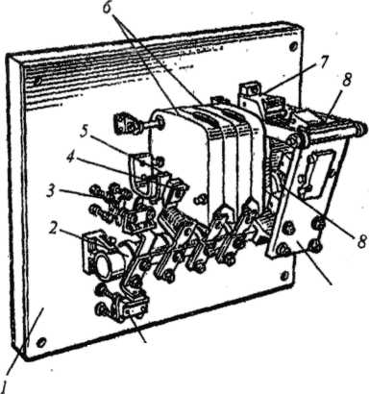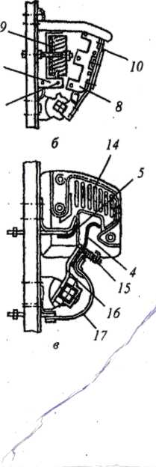

Магнитный пускатель
представляет собой контактор переменного тока с тепловыми реле. В магнитных пускателях применяют контактор типа ПА состоящий из основания 1, на котором укреплены сердечник 7 с катушкой 2, изоляционная камера 9 с неподвижными контактами 10, упор 8, подвижная система с якорем 3 и подвижными контактами 11. Сердечник опирается на амортизирующие пружины 6, служащие для смягчения ударов якоря по сердечнику в момент включения контактора

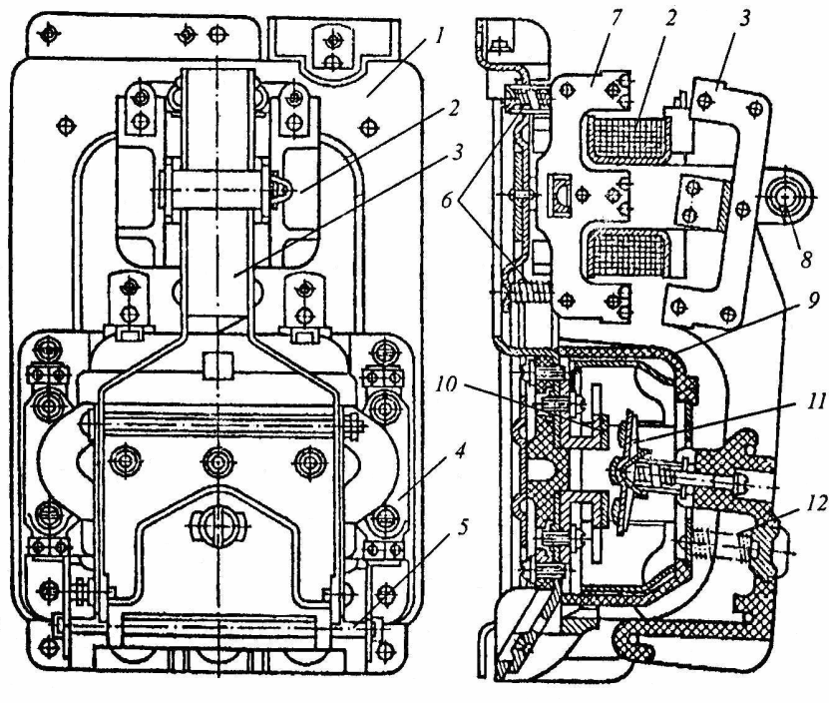
Рисунок 1.2 1-Контактор магнитного пускателя типа ПА
Возврат якоря в отключенное положение происходит с помощью пружины 12. Движение якоря, вращающегося на оси 5, ограничивается упором. При притяжении якоря к сердечнику замыкаются как основные контакты, так и блок-контакты 4, которые шунтируют кнопку «Пуск», чтобы после запуска электродвигателя ее можно было отпустить. Отключение магнитного пускателя осуществляются от кнопки «Стоп». [5; 200]
Для защиты электрических сетей от перегрузок используют тепловые реле, имеющие в цепи управления нормально замкнутые контакты. Биметаллические элементы реле нагреваются при прохождении через них тока перегрузки, изгибаются и размыкают цепь тока в катушке пускателя, в результате чего отключаются главные контакты. Отключение также может быть выполнено от руки нажатием кнопки «Стоп».
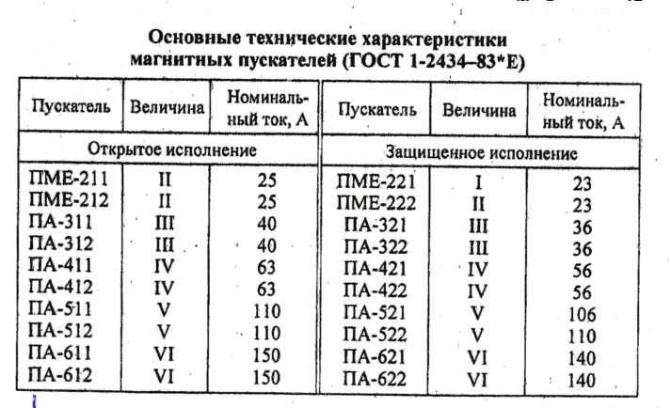Первая цифра в обозначении пускателя ПА указывает величину пускателя, вторая – исполнение по роду защиты от воздействия окружающей среды (1 – открытое, 2 – защищенное, 3 – пылеводозащищенное), третья – функции пускателя (1 – без теплового реле, нереверсивный; 2 – с тепловым реле, нереверсивный; 3 – без теплового реле, реверсивный; 4 – с тепловым реле, реверсивный). Например, пускатель ПА – 321 – пускатель серии – ПА, третьей величины, в защищенном исполнении, без теплового реле, нереверсивный. В табл. 47 приведены основные технические характеристики магнитных пускателей.
Автоматические выключатели.
Назначение.
Автоматические выключатели служат для проведения, включения и автоматического размыкания электрических цепей при аномальных явлениях, (например при токах перегрузки, КЗ, недопустимых снижения напряжения), а также для нечастого включения цепей вручную.
Электромагнитный расцепитель.
Защиту от токов коротких замыканий выполняет электромагнитный расцепитель. Срабатывание электромагнитного расцепителя обеспечивает электромагнит, якорь которого при срабатывании давит на расцепитель, обеспечивая отключение автомата. Электромагнитный расцепитель имеет свой ток отключения при КЗ (уставка КЗ). Этот ток выражается в амперах, или чаще, - в кратности к номинальному току.
Время срабатывания электромагнитного расцепителя при токе КЗ мгновенное (собственное время срабатывание расцепителя сотые доли секунд) .

Электродинамический расцепитель.
Используется для защиты от коротких замыканий в автоматах с большими номинальными токами. Срабатывание обеспечивается электродинамическими силами, отталкивающих силовые контакты.

Тепловой расцепитель.
Защиту от токов перегрузок выполняет тепловой расцепитель. Основа теплового расцепителя –биметаллическая (в последнее время триметаллическая) пластина, которая при нагреве изменяет свою форму, и этим обеспечивает срабатывание расцепителя. Тепловой расцепитель не имеет постоянного времени отключения автомата, его время срабатывания зависит от величины тока перегрузки.
Параметры автоматических выключателей:
Номинальный ток – ток, прохождение которого допустимо в течении неограниченно длительного времени.
Номинальное напряжение – напряжение при котором может применяться выключатель данного типа.
Предельно отключаемый ток – ток короткого замыкания, который может быть отключен автоматическим выключателем без каких-либо повреждений, препятствующих его дальнейшей работе.
Номинальный ток расцепителя – ток, прохождение которого в течении неограниченного времени не вызывает срабатывание расцепителя.
Ток уставки расцепителя – наименьший ток, при прохождении которого расцепитель срабатывает.
Уставка тока – настройка автоматического выключателя на заданный ток срабатывания.
Отсечка тока – уставка тока электромагнитного расцепителя на мгновенное срабатывание.
Нерегулируемый автоматический выключатель – автоматический выключатель, у которго отсутствует возможность регулирования уставки расцепителя в процессе эксплуатации. Расцепитель автоматического выключателя отрегулирован заводом-изготовителем в расчете на определенный номинальный ток.
Регулируемый автоматический выключатель – аппарат, у которого имеется возможность воздействуя на механическую систему или специальное устройство, отрегулировать время срабатывания расцепителя.

Выключатель дифференциальный ВД1-63
Быстродействующий защитный выключатель, реагирующий на дифференциальный ток, без встроенной защиты от сверхтоков. Обеспечивает защиту человека от поражения электрическим током при случайном непреднамеренном прикосновении к токоведущим частям электроустановок и предотвращает возникновение пожаров вследствие протекания токов утечки на землю. Не имеет собственного потребления электроэнергии и обладает высокой механической износостойкостью. Во всех случаях ВД 1-63 необходимо последовательно устанавливать с автоматическим выключателем (аналогичного или меньшего номинала), так как функционально выключатель ВД1-63 не предусматривает защиты от сверхтока (короткого замыкания и перегрузки).
Принцип действия
При протекании по силовым проводам тока нагрузки в магнитопроводе дифференциального трансформатора датчика-трансформатора создаются равные, противоположно направленные и взаимно компенсирующие друг друга магнитные потоки. Во вторичной обмотке трансформатора напряжения нет, якорь расцепителя притянут магнитом, механизм управления взведен.
При появлении дифференциального тока (тока утечки) на заземленные элементы через поврежденную изоляцию токоведущих частей или через тело прикоснувшегося человека, равенство магнитных потоков в магнитопроводе датчика нарушается.
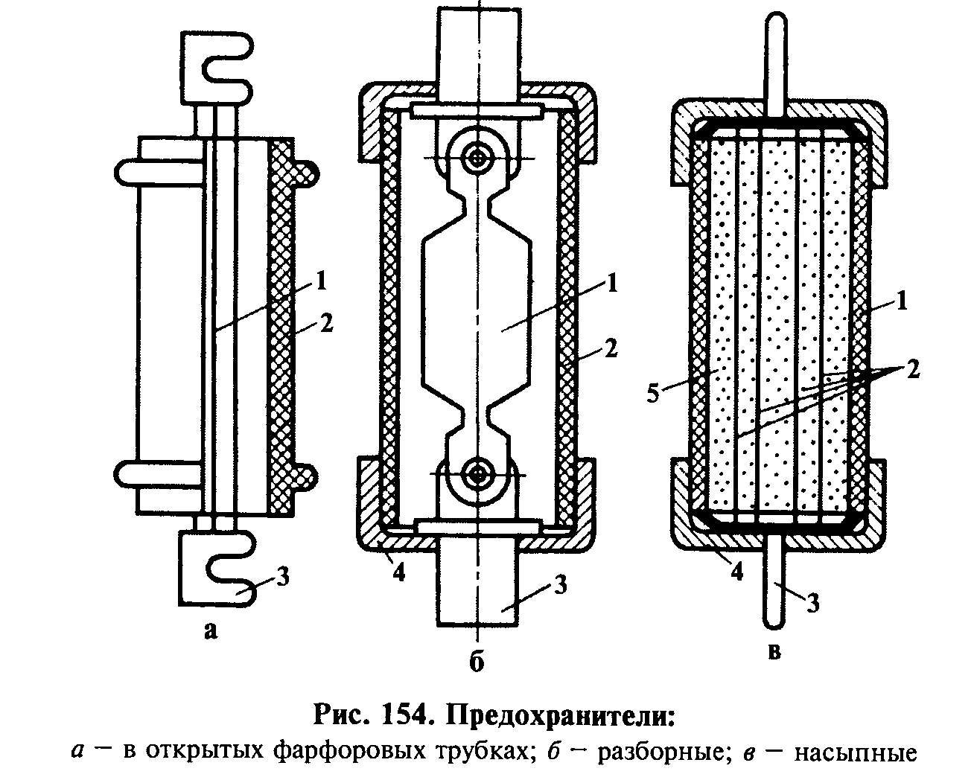
Если значение дифференциального тока окажется достаточным для создания (с помощью катушки расцепителя) магнитного потока в ярме, который уравновесит удерживающий поток «блокирующего» магнита (уставка срабатывания 1_{Дп}), возвратная пружина оторвет якорь от ярма и через подвижный шток ударит по поворотному элементу. Произойдет сброс механизма управления, выключатель отключится, даже если оператор удерживает рукоятку управления во взведенном положении
Предохранители
Плавкие предохранители служат для автоматического отключения
электрических цепей при коротких замыканиях или перегрузках. В предохранителях предусмотрена медная или цинковая пластина плавкая вставка, которая последовательно включена в цепь и расплавляется, Koгдa сила тока в цепи выше допустимого предела. Плавкая вcтaвка расплавляется тем быстрее, чем больше сила тока.
Конструктивно различают предохранители в открытых фарфоровых трубках, разборные и насыпные. В открытых фарфоровых трубках (рис. , а) плавкие вставки 1 размещены внутри трубки 2, открытой с обоих концов. В разборных предохранителях (рис. б)
цинковая плавкая вставка 1 помещена в фибровую трубку 2, плотно закрытую колпачками 4. Детали 3 служат для присоединения предохранителей к электрической цепи. В насыпных предохранителях (рис. 154, в) параллельно включенные плавкие вставки 2 крyглого сечения размещены внутри фарфоровой изоляционной трубки 1 с мелкозернистым кварцевым песком 5. Возникающая при плавлении вcтaвки электрическая дyгa соприкасается с мелкими зернами песка, интенсивно охлаждается, де ионизируется и поэтому быстро гаснет
Предохранители насыпного типа ограничивают силу тока короткого замыкания. Их выпускают на силу тока до 600 А, иногда снабжают индикаторами срабатывания.
НЕИСПРАВНОСТЬ И РЕМОНТ ЭЛЕКТРИЧЕСКИХ АППАРАТОВ
Виды и причины износа электрических аппаратов
Механический износ – износ электрических аппаратов в результате длительных постоянных и переменных механических воздействий на отдельные части или детали, в результате которых изменяются их первоначальные формы и качества.
Электрический износ – невосстанавливаемая потеря электроизоляционными материалами электрических аппаратов изоляционных свойств.
Моральный износ – это результат старения вполне исправного электрического аппарата, дальнейшая эксплуатация которого является нецелесообразной из-за создания нового, технически более совершенного и экономичного аппарата такого же назначения. Моральный износ обусловлен развитием науки и непрерывным техническим прогрессом.
Ремонт электрических аппаратов
Ремонт – это комплекс операций по восстановлению исправности и работоспособности электрических аппаратов, а следовательно, восстановления ресурса всего электротехнического устройства.
ТЕКУЩИЙ РЕМОНТ, РАЗБОРКА И ПРОВЕРКА РАБОТОСПОСОБНОСТИ ЭЛЕКТРИЧЕСКИХ АППАРАТОВ
Текущий ремонт электрических аппаратов
При каждом техобслуживании или ремонте аппарат прежде всего должен быть отключен от сети и обязательно должны быть приняты меры, исключающие возможность ошибочной подачи на него напряжения.
При проведении осмотра аппарата и его техническом обслуживании, аппарат очищают от пыли, грязи и масла, проверяют надежность крепления к стене, панели или стенду, наличие и исправность заземляющих проводов. Контролируется правильное взаимное расположение деталей в аппарате и их взаимодействие. Если конструкция аппарата позволяет выполнить указанные операции без разборки, желательно также оценить износ контактов, выработку осей, кулачков и других подвижных и неподвижных деталей. Техническое обслуживание обычно предусматривает необходимую регулировку аппаратуры.
В состав технического обслуживания также включается
профилактический контроль состояния изоляции, контактной систем
и устройств охлаждения (если они предусмотрены конструкцией), смазка и уход за доступными вращающимися и трущимися узлами, опробование резервного оборудования и средств сигнализации.
Текущие ремонты предназначены для проверки состояния, исправления или замены ограниченного числа быстроизнашивающихся и относительно несложных в ремонте узлов и деталей. При текущем ремонте заменяют узлы и детали, изношенные или не соответствующие требованиям эксплуатации. Например, пружины, контакты и обгоревшие дугогасительные камеры следует заменять на новые (заводского изготовления), однако отдельные конструктивные детали могут изготовляться или ремонтироваться в собственных мастерских. В случае необходимости могут заменяться или перематываться катушки электромагнитов. Проводимые в ходе текущих ремонтов осмотры, измерения и испытания анализируются с целью уточнения перечня работ, подлежащих выполнению в ходе последующего планового капитального ремонта.
Капитальные ремонты электрических аппаратов проводятся редко лишь на стационарном, крупногабаритном, сложном и дорогостоящем оборудовании. Пришедшие в негодность или морально устаревшие маломощные стандартные аппараты обычно поддержат замене на новые, современные.
Нецелесообразен и сложный ремонт при значительных повреждениях, устранение которых невозможно силами ремонтного цеха или мастерской.

ТИПОВЫЕ УЗЛЫ И СХЕМЫ УПРАВЛЕНИЯ ЭЛЕКТРОПРИВОДОВ С АСИНХРОННЫМИ ДВИГАТЕЛЯМИ
Типовые схемы управления асинхронным двигателем с короткозамкнутым ротором. Двигатели этого типа малой и средней мощности обычно пускаются прямым подключением к сети без ограничения пусковых токов. В этих случаях они управляются с помощью магнитных пускателей, которые одновременно обеспечивают и некоторые виды их защиты.
Схема управления асинхронным двигателем с использованием магнитного пускателя (рис. 3.8) включает в себя магнитный пускатель, состоящий из контактора КМ и трех встроенных в него тепловых реле защиты КК. Схема обеспечивает прямой (без ограничения тока и момента) пуск двигателя, отключение его от сети, а также защиту от коротких замыканий (предохранители FA) и перегрузки (тепловые реле КК).
Для пуска двигателя замыкают выключатель QF и нажимают кнопку пуска SB1. Получает питание катушка контактора КМ, который, включившись, своими главными силовыми контактами в цепи статора двигателя подключает его к источнику питания,
а вспомогательным контактом шунтирует кнопку SB1. Происходит разбег двигателя по его естественной характеристике. Для отключения двигателя нажимается кнопка остановки SB2, контактор КМ теряет питание и отключает двигатель от сети. Начинается процесс торможения двигателя выбегом под действием момента нагрузки на его валу.
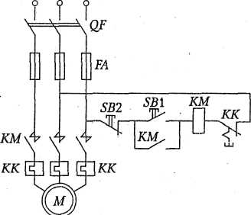
Рис. 3.8. Схема управления асинхронным двигателем с использованием нереверсивного магнитного пускателя
Реверсивная схема управления асинхронным двигателем. Основным элементом этой схемы является реверсивный магнитный пускатель, который включает в себя два линейных контактора КМ1 и КМ2 и два тепловых реле защиты КК (рис. 3.9). Схема обеспечивает прямой пуск и реверс двигателя, а также торможение противовключением при ручном (неавтоматическом) управлении.
В схеме предусмотрена защита от перегрузок двигателя (реле КК) и коротких замыканий в цепи статора (автоматический выключатель QF) и управления (предохранители FA). Кроме того, схема управления обеспечивает и нулевую защиту от исчезновения (снижения) напряжения сети (контакторы КМ1 и КМ2).
Пуск двигателя при включенном автоматическом
выключателе QF в условных направлениях «Вперед» или «Назад»
осуществляется нажатием соответственно кнопок SB1 или SB2. Это при
водит к срабатыванию контактора КМ1 или. КМ2, подключению
двигателя к сети и его разбегу.} .
Для реверса или торможения двигателя вначале нажимается кнопка SB3, что приводит к отключению включенного до сих пор контактора (например, КМ1), после чего нажимается кнопка SB2.
Это приводит к включению контактора КМ2 и подаче на АД напряжения источника питания с другим порядком чередования фаз. Магнитное поле двигателя изменяет свое направление вращения на противоположное, и начинается процесс реверса, состоящий из двух этапов: торможения противовключением и разбега в противоположную сторону.
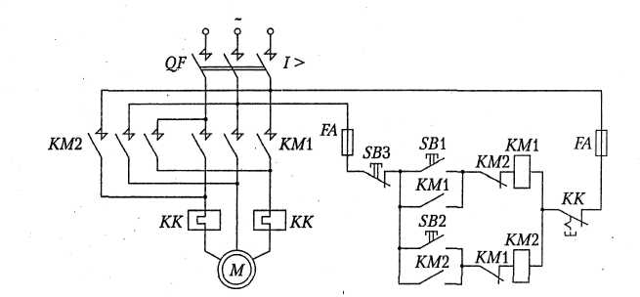
Рис. 3.9. Схема управления асинхронным двигателем с использованием реверсивного магнитного пускателя
В случае необходимости только торможения двигателя при достижении им нулевой скорости должна быть вновь нажата кнопка SB3, что приведет к отключению двигателя от сети и возвращению схемы в исходное положение. Если кнопка SB3 нажата не будет, то это приведет к разбегу двигателя в другую сторону, т.е. к его реверсу.
Во избежание короткого замыкания в цепи статора, которое может возникнуть в результате одновременного ошибочного нажатия кнопок SB1 и SB2, в реверсивных магнитных пускателях иногда предусматривается специальная механическая блокировка. Она представляет собой рычажную систему, которая предотвращает втягивание одного контактора, если включен другой. В дополнение к механической блокировке в схеме используется типовая электрическая блокировка, применяемая в реверсивных схемах управления. Она предусматривает перекрестное включение размыкающих контактов аппарата КМ1 в цепь катушки аппарата КМ2 и, наоборот.

Вопросы для самопроверки:
1. Для чего предназначены электрические и электронные аппараты?
2. На какие группы, в зависимости от назначения, разделяются электрические и электронные аппараты?
3. Достоинства и недостатки электрических контактных аппаратов?
4. Каким образом производится коммутация тока в электрической цепи бесконтактными аппаратами?

